ADMINISTRACIÓN ESTRATÉGICA

**2016**

**Carlos Alberto Salinas Valencia**

Maestría en Administración y Políticas Públicas

Tuxtla Gutiérrez, Chiapas.



**ACTIVIDAD 4**





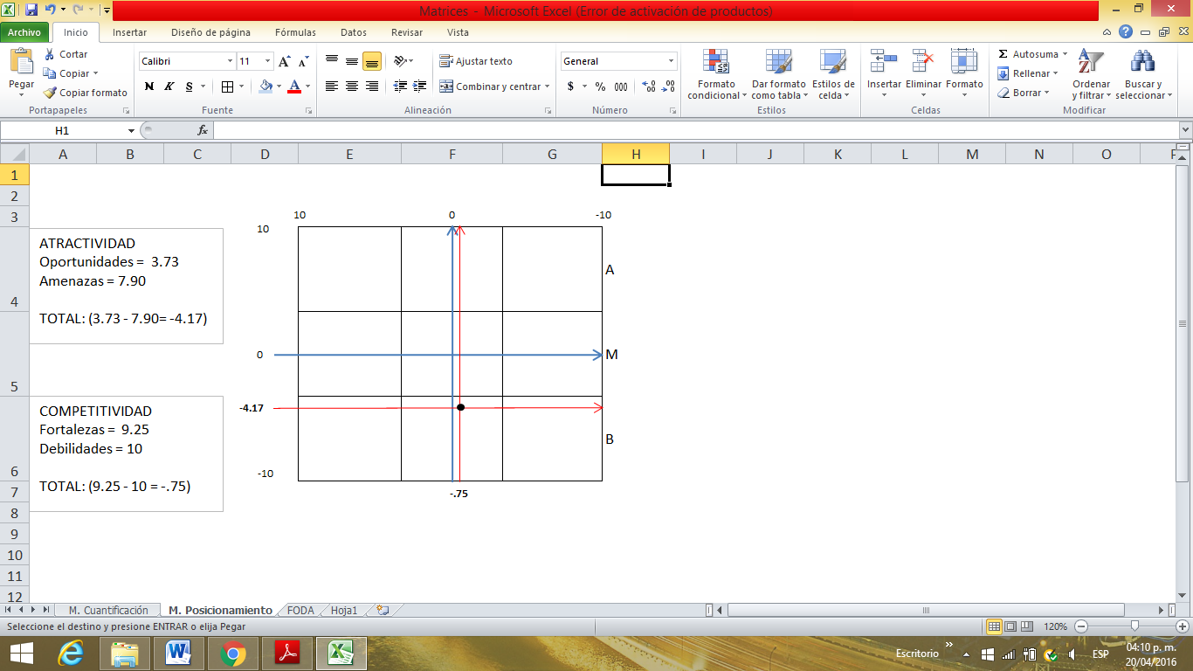

Como podemos observar en la gráfica de arriba tenemos que tanto la atractividad como la competencia de la secreteria de educación se encuentra en un nivel bajo, sobre todo debido a que las debilidades que presenta ya son una realidad, mientras que las amenazas parecen concretarse muy seguramente.

**ANÁLISIS FODA**

**ESTRATEGIAS FO**

A) Mayor Infraestructura

* Creación de nuevas oficinas administrativas
* Mantenimiento a las oficinas anteriores
* Nuevas instalaciones que permitan una mejor comunicación entre las áreas
* Renovación de equipo de oficina y equipo de computo
* Nuevas instalaciones que permitan una mejor comunicación entre las áreas

B) Celebración de un convenio de colaboración interinstitucional entre la subsecretaria de planeación educativa y la UNACH

* Permite evaluar la calidad educativa que existe en las escuelas
* Analizar y ajustar los planes y programas de estudios
* Mejorar considerablemente la calidad de las escuelas

C) Relación sólidas entre el gobierno del estado de Chiapas y el gobierno federal

* Exponer periódicamente los problemas que acontecen en materia educativa dentro del estado
* Mayor apoyo para contrarrestar el alto índice de analfabetismo
* Mayor gestión de recurso para el sector educativo

D) Estudio y análisis de los RVOES

* Control sobre el plan de estudios que manejan las escuelas particulares
* Corroborar que los planes de estudios correspondan con los autorizados por la secretaria de educación

**ESTRATEGIAS FA**

A) Mayor Infraestructura

* Fallas o desperfectos no considerados durante la construcción
* Desubicación por parte de los usuarios al realizar sus tramites
* Protestas por realizar una inversión tan grande en un nuevo edificio habiendo otras prioridades

B) Celebración de un convenio de colaboración interinstitucional entre la subsecretaria de planeación educativa y la UNACH

* Disgusto por parte de las escuelas particulares
* Anulación de planes de estudio afectando a sus estudiantes
* Detección de licenciaturas falsas

C) Relación sólidas entre el gobierno del estado de Chiapas y el gobierno federal

* Imposición de personal por parte del gobierno federal

D) Estudio y análisis de los RVOES

* Control sobre el plan de estudios que manejan las escuelas particulares
* Corroborar que los planes de estudios correspondan con los autorizados por la secretaria de educación

**ESTRATEGIAS DO**

A) Rezago educativo

* Aprovechar al máximo la relación tan estrecha que existe con el gobierno federal para informarle de esta situación
* Gestionar un mayor número de recursos para combatir esta problemática
* Fomentar la educación en comunidades rurales

B) Vida útil de escuelas desfasada

* Invertir en la remodelación de las escuelas en donde exista una mayor demanda
* Destinar un mayor recurso para el mantenimiento de escuelas
* Aprovechar al máximo la relación que existe con el gobierno federal

C) Dispersión poblacional

* Fomentar una cultura en la que se promueva la educación
* Habilitar espacios educativos en zonas rurales sin acceso a ellas
* Impartir cursos y/o talleres que incentiven a la población a estudiar
* Otorgar becas para personas de escasos recursos que deseen ingresar a una escuela

D) Falta de mantenimiento en los equipos

* Renovación de oficinas administrativas de la subsecretaria de planeación educativa
* Se entregara un mejor equipamiento al mudarse al nuevo edificio

**ESTRATEGIAS DA**

A) Crecimiento acelerado de la población infantil en nuestro estado.

* Número de escuelas insuficientes
* Decremento de docentes
* Incremento de analfabetismo en el estado

B) Situación de conflicto entre el gobierno y magisterio

* Toma de oficinas administrativas
* Marchas y manifestaciones
* Descuido de aulas por parte de los maestros
* Suspensión de clases injustificadamente

C) Cultura

* Aumento en el índice de analfabetismo
* Crecimiento de población de escasos recursos
* Incremento acelerado de la población